Phụ lục II
Danh mục phương tiện thuộc nhóm ô tô chở người từ 10 chỗ (kể cả người lái) trở lên
(Ban hành kèm theo Thông tư số /2024/TT-BGTVT ngày tháng năm 2024
của Bộ trưởng Bộ Giao thông vận tải)

Mục | Tên gọi | Đặc điểm | Hình vẽ minh họa (nếu có)
1 | Ô tô khách  (Bus, Coach, Minibus) | Ô tô chở từ 10 người (kể cả người lái) trở lên, có thể có 1 hoặc 2 tầng và không bao gồm các xe ô tô nêu từ mục 2 đến 10 | 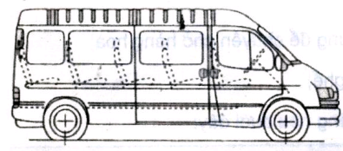  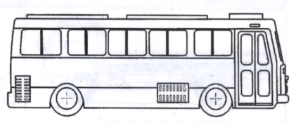
2 | Ô tô khách giường nằm  (Sleeper bus, Sleeper coach) | Ô tô chở từ 10 người (kể cả người lái) trở lên chỉ trang bị giường nằm để chuyên chở hành khách, không kể ghế của người lái và 01 ghế của hướng dẫn viên (nếu có).
3 | Ô tô khách thành phố;  Ô tô buýt  (Urban bus) | Ô tô chở từ 17 người trở lên kể cả người lái, được thiết kế và trang bị để sử dụng trong thành phố và ngoại ô. Trên xe có bố trí các ghế ngồi và chỗ đứng cho khách, cho phép hành khách di chuyển phù hợp với việc dừng, đỗ xe thường xuyên.  Số lượng cửa lên xuống của hành khách tối thiểu như sau:  Xe chở từ 17 đến 45 người kể cả người lái: 01 cửa;  Xe chở từ 46 đến 90 người kể cả người lái: 02 cửa;  Xe chở trên 90 người kể cả người lái: 03 cửa. | 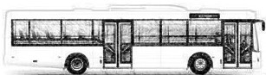
4 | Ô tô khách thành phố nối toa;  Ô tô buýt nối toa  (Articulated bus) | Ô tô khách thành phố có hai toa cứng vững trở lên được nối với nhau bằng một khớp quay, khách có thể di chuyển từ toa này sang toa khác. Việc nối hoặc tháo rời các toa chỉ có thể được tiến hành tại xưởng | 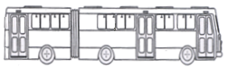
5 | Ô tô khách thành phố hai tầng;  Ô tô buýt hai tầng  (Double-deck bus) | Ô tô khách thành phố có hai tầng, có bố trí chỗ cho khách trên cả hai tầng nhưng không bố trí chỗ đứng cho khách trên tầng hai. | 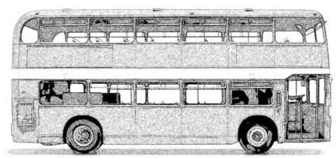
6 | Ô tô khách thành phố, một tầng, không có nóc;  Ô tô buýt một tầng, không có nóc  (Urban bus without roof) | 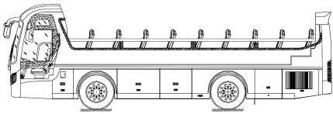  Ô tô khách thành phố không có nóc che toàn bộ sàn hoặc một phần sàn xe.
7 | Ô tô khách thành phố, hai tầng, không có nóc;  Ô tô buýt, hai tầng, không có nóc  (Double-deck bus without roof) | Ô tô khách thành phố hai tầng, có tầng thứ hai không có nóc che toàn bộ sàn hoặc một phần sàn xe. | 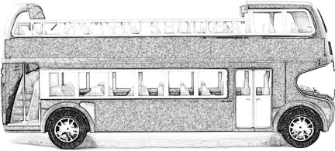
8 | Ô tô khách thành phố để người khuyết tật tiếp cận sử dụng;  Ô tô buýt để người khuyết tật tiếp cận sử dụng  (Urban buses designed for easy access for disabled people) | Ô tô khách thành phố có chỗ dành cho người khuyết tật và có kết cấu để người khuyết tật có thể tiếp cận sử dụng.
9 | Ô tô khách thành phố BRT;  Ô tô buýt BRT  (Bus rapid transit) | Ô tô khách thành phố có chiều cao sàn xe ngang với với chiều cao sàn của các điểm đỗ, dừng để nhận, trả khách.  Có cửa lên xuống bên trái hoặc cả hai bên.  Trên xe không bố trí: bậc lên xuống; thiết bị thu tiền vé, thu vé. | 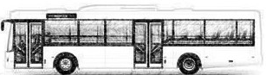
10 | Ô tô khách đào tạo lái xe  (Driver training bus; Driver training coach) | Ô tô khách được trang bị thêm các trang, thiết bị dùng cho đào tạo lái xe, gồm có:  - Bàn đạp phanh chính được bố trí ở phía bên ghế phụ cạnh người lái.  - Có thể có bàn đạp để đóng, ngắt ly hợp bố trí ở phía bên ghế phụ cạnh người lái đối với xe trang bị hộp điều khiển bằng cơ khí.  - Gương chiếu hậu phía ngoài để cho người hướng dẫn quan sát rõ ràng và không bị cản trở về phía sau xe và tách biệt khỏi gương mà chiếc xe được trang bị ban đầu khi được sản xuất.  - Dòng chữ “Xe tập lái” phía trước và phía sau xe đảm bảo có thể nhìn thấy từ khoàng cách 30 m.

